**Практическое задание №1**

Выполнил: студент группы А-13-18

Маренков Михаил Андреевич

Приняла: Шамаева О.Ю.

**Практическое задание №1_2021**

**Тема: Оценки характеристик параллельности и эффективности**

1. Оценить возможное ускорение по заданной структуре алгоритма, используя закон Амдаля:

Решение:

В данном случае, Закон Амдаля применим, т.к. имеем минимальную и максимальную степени параллелизма.

Здесь p=3-число процессоров

$β=\frac{2}{5}$*=0.4– Доля последовательных вычислений*

Тогда ускорение S= $\frac{1}{β+\frac{1-β}{p}}=\frac{5}{3}=1.67$

Тогда эффективность ξ*= $\frac{5}{3*3}=\frac{5}{9}=0.55$

Решение:

В данном случае, Закон Амдаля применим, т.к. имеем минимальную и максимальную степени параллелизма.

Здесь p=3-число процессоров

$β=\frac{1}{3}$*=0.33 – Доля последовательных вычислений*

Тогда ускорение S= $\frac{1}{β+\frac{1-β}{p}}=\frac{9}{5}=1.8$

Тогда эффективность ξ*= $\frac{9}{5*3}=\frac{3}{5}$ =0.6

Решение:

Для данной схемы закон Амдаля не применим , т.к. помимо минимальной и максимальной степеней параллелизма присутсвует еще одна (промежуточная).

2. Определить максимально возможную степень параллелизма алгоритмов для решения задач: а) и б). Предложить целесообразное число процессоров ***p***, определить возможное ускорение ***ξ(S)*** и эффективность ***ξ*(Q)***

а) Перемножение двух векторов размерности n: **Xn*Yn**

Решение:

Вероятно, имеется ввиду скалярное произведение двух векторов. Тогда программа должна вычислить n- умножений и n-1 – сложений. Тогда максимальная ширина яруса – n – число умножений. Следовательно, **максимальная степень параллелизма = n**

Для определения числа процессоров и вычисления ускорения и эффективности воспользуемся модифицированной каскадной схемой.

Возьмем p=[n/log2n] процессоров.

Тогда T1=(n+n-1)tc=(2n-1)*t­c {Число последовательных умножений и сложений}*{время связи}.

Приступаем к расчету Tp

У нас имеется n умножений и имеется n/log2n процессоров, получается на одном ярусе мы можем выполнить n/log2n умножений. Тогда можем рассчитать ­Tp=n/(n/log2n)

А для сложения применим формулу модифицированной каскадной схемы.

Tp=2tclog2n {По формуле Tp=2tclog2n}

Тогда соединив умножение со сложением , получим : Tp=3tclog2n

Тогда ускорение S=T1/Tp=(2n-1)/3log2n { }

Эффективность Q=S/p $Q=\frac{2n-1}{3\log_{2}{n}}*\frac{\log_{2}{n}}{n}=\frac{2n-1}{3n}$

б) Перемножение 2-х прямоугольных матриц **A n*q** *B **q*m**

Решение:

Для вычисления каждого элемента результирующей матрицы потребуется q-умножений и q-1 – сложений. Размерность результирующей матрицы будет n*m. Выходит , будут выполнены n*m*q- умножений и n*m*(q-1) – сложений. Следовательно, **максимальная степень параллелизма = n*m*q**

Для определения числа процессоров и вычисления ускорения и эффективности воспользуемся модифицированной каскадной схемой.

Возьмем ,по аналогии с задачей а, p=n*m*q/log2q процессоров.

Тогда T1=(n*m*q + n*m*(q-1))*tc=n*m(2q-1)*tc{Последовательное выполнение всех сложений и умножений}

Tp рассчитывается аналогично пункту а) Т.е. умножений $q*\frac{\log_{2}{q}}{q}$ и затем 2log2q сложений.

Tp=3tclog2q

Тогда ускорение S=T1/Tp= n*m(2q-1)/3log2q{}

Эффективность Q=S/p= n*m(2q-1)/3log2q/n/m/q*log2q= (2q-1)/3q

{}

3. Определить максимальное ускорение ***ξ*** и эффективность ***ξ\**** при реализации параллельных алгоритмов суммирования последовательности значений двумя методами: **методом сдваивания** (прямая каскадная схема суммирования) и **модифицированным вариантом** (модифицированной каскадной схемой) для **n=20** и **n=32**

Решение:

**n=20**

Метод сдваивания:

* По формулам

p=[n/2]=10

Tp=tclog2n=4.32tc

ξp=(n-1)/log2n=19/4.32=4.4

ξ*p=1/log2n=0.23

* По построенной схеме

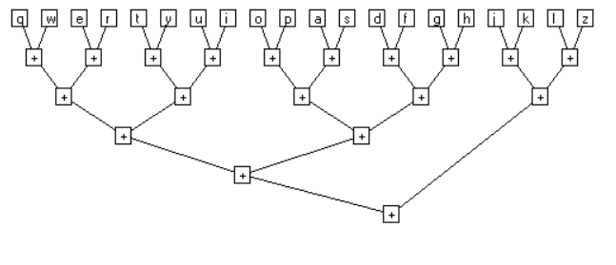

p=10

T1=19tc

Tp=5tc

Sp=T1/Tp=19/5=3.8

Qp=Sp/p=0.38

**Здесь мы достигли максимального ускорения**

**Максимальная эффективность** же достигается (не уверен, можно ли говорить об одном процессоре в контексте каскадного метода, в таком случае Q=1) при p=2. Строим схему

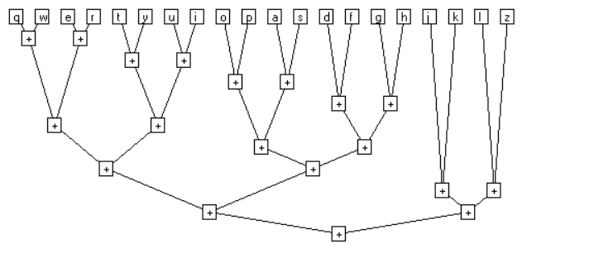

p=2

T1=19tc

Tp=10tc

Sp=T1/Tp=19/10=1.9

**Qp=Sp/p=0.95**

Модифицированный метод:

* По формулам

p=[n/log2n]=4

Tp=2tc*log2n=8.64tc

Sp=(n-1)/(2*log2n)=19/8.64=2.2

Ep=1/2

* По построенной схеме

Разделяем элементы на n/log2n групп и производим последовательное суммирование. Далее строим обычную каскадную схему.

{Бывает, что на разных версиях Word элементы с полотна исчезают , поэтому здесь и далее буду дублировать картинкой}

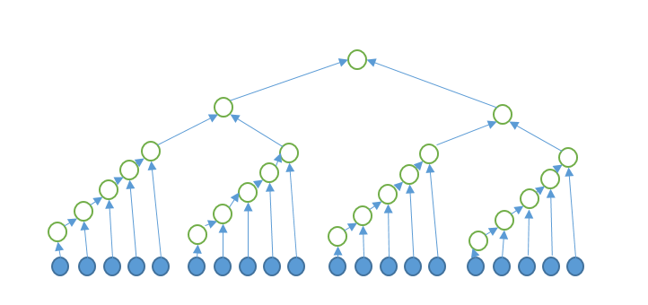

p=4

T1=19

Tp=6

**S=**19/6=3,17{**Достигли максимального ускорения**}

**Q=**3,17/4=0,8

**Максимальная эффективность** достигается (не уверен, можно ли говорить об одном процессоре в контексте модифицированного каскадного метода, в таком случае Q=1) при p=2

Тогда групп будет всего 2 по 10 элементов в каждой. Построим дерево и посчитаем значения

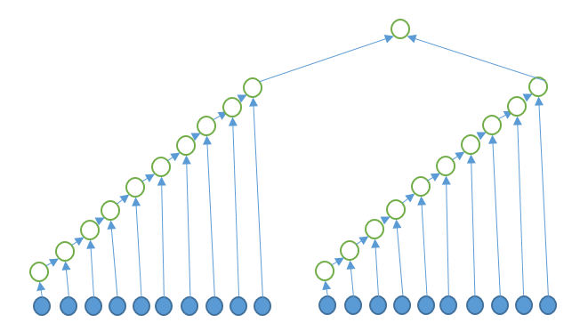

p=2

T1=19

Tp=10

**S**=19/10=1,9

**Q**=1,9/2=0,95

**n=32**

Метод сдваивания:

* По формулам

p=[n/2]=16

Tp=tclog2n=5tc

ξp=(n-1)/log2n=31/5=6.2

ξ*p=1/log2n=0.2

* По построенной схеме

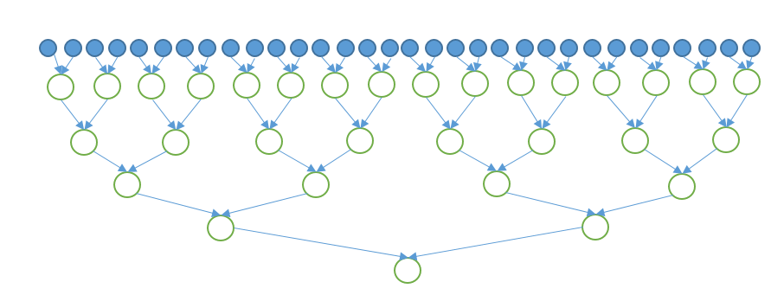p=16

T1=31

Tp=5

**S**=31/5=6,2 {**Достигли максимального ускорения**}

**Q**=6,2/16=0,39

**Максимальная эффективность** же достигается (не уверен, можно ли говорить об одном процессоре в контексте каскадного метода, в таком случае Q=1) при p=2. Строим схему

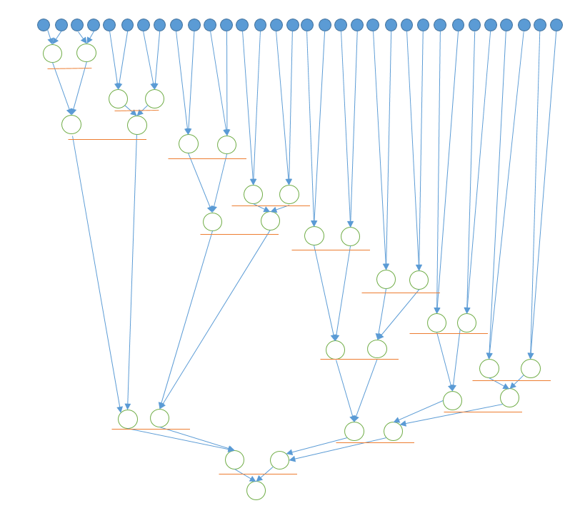

p=2

T1=31

Tp=16

**S**=31/16=1,94

**Q**=1,94/2=0,97

Модифицированный метод:

* По формулам

p=[n/log2n]=6

Tp=2tc*log2n=10tc

Sp=(n-1)/(2*log2n)=31/10=3.1

Ep=1/2

* По построенной схеме

Разделяем элементы на n/log2n групп и производим последовательное суммирование. Далее строим обычную каскадную схему.

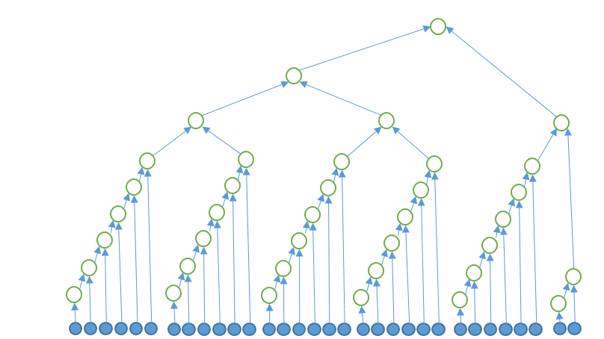

p=6

T1=31

Tp=8

**S**=31/8=3,88{**Достигли максимального ускорения**}

**Q**=3,88/6=0,65

**Максимальная эффективность** достигается (не уверен, можно ли говорить об одном процессоре в контексте модифицированного каскадного метода, в таком случае Q=1) при p=2

Тогда групп будет всего 2 по 16 элементов в каждой. Построим дерево и посчитаем значения

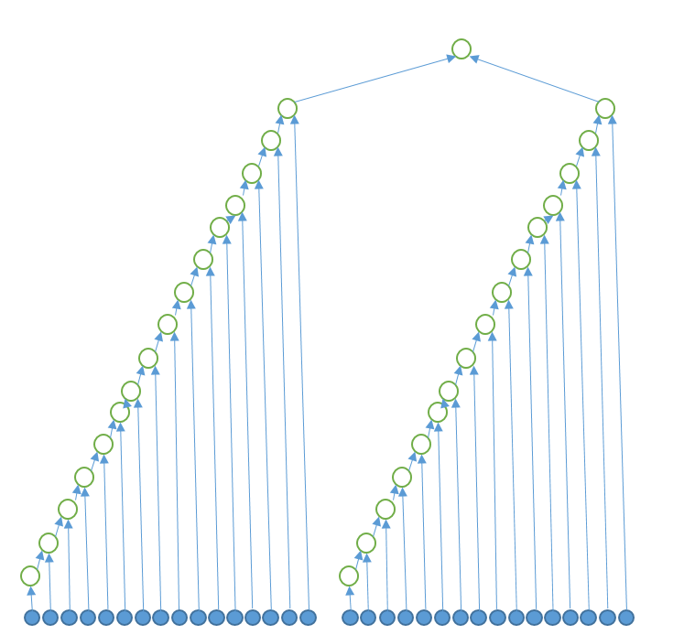

*p=2*

*T1=31*

*Tp=16*

**S***=31/16=1,94*

**Q***=1,94/2=0,97*